WTOREK 07.04.2020 - propozycje działań i aktywności dzieci w domu dla dzieci z grupy II

Temat kompleksowy: W oczekiwaniu na Święta Wielkanocne
Temat dnia: Przy wielkanocnym stole.
Cele: dziecko
- kojarzy określone formy ruchu z ustalonymi słowami
- poznaje polskie zwyczaje i tradycje wielkanocne,
- rozwija inteligencję językową,
- zna przykłady tradycyjnych potraw wielkanocnych,
- doskonali wprawność dłoni i opuszków palców,
- doskonali koordynację wzorkowo-ruchową,
- doskonali analizę słuchową,
- posługiwanie się kolorami oraz pojęciami: nad, na
- doskonali sprawność manualną,
- doskonali koordynację wzrokowo ruchową,
- doskonali analizę słuchową,
1.Zabawa orientacyjno-porządkowa Kurki szukają ziarenek.
Dzieci-kurki spacerują małymi kroczkami po sali w rytmie wystukiwanym na bębenku; kołyszą się na boki i rozglądają się; ręce mają splecione na pośladkach jak ogonki. Podczas przerwy w grze przykucają i stukają ugiętym palcem wskazującym o podłogę – jedzą znalezione ziarenka.

2. Zabawy z wykorzystaniem wiersza K. Bayer Pisanki.
Dziecko rytmicznie wypowiada wybrane fragmenty za rodzicem z jednoczesnym
klaskaniem. Dopowiadają rozpoczęte przez rodzica słowa. Rysują w powietrzu razem
z rodzicem ilustracje do wiersza (naśladują ruchy rodzica).
Dzieci:
Leżą w koszyczku piękne pisaneczki, rysują kształt dużego jajka,
kolorowe, malowane, ładnie układane. naśladują malowanie,
Pierwsza ma kropeczki, rysują kropki,
druga gwiazdki złote, rysują gwiazdki,
a na trzeciej siedzi
malowany kotek. rysują kotka,
W ten wielkanocny, wielkanocny ranek
poukładam w koszu rysują kosz,
śliczne jajka malowane. rysują kształt małego jajka.

3. Słuchanie opowiadania G. Kasdepke Najpiękniejsze...
Jak wiadomo, każda mama pragnie, aby jej dziecko było naj, naj, najwspanialsze! Prawda?
Tak samo rzecz się miała z pewnymi dobrze mi znanymi kurami. Któregoś ranka wszystkie trzy zniosły jajka. Cóż to była za radość! Gdakały wniebogłosy ze szczęścia! Spoglądały z miłością na swe jajeczka. Otulały je delikatnie. Nasłuchiwały, czy zza kruchej skorupki nie dobiegnie ich czasem jakiś dźwięk. Jednym słowem, jak wszystkie mamy, robiły sporo zamieszania.
– Z mojego jajeczka! – gdakała pierwsza kura – wyrośnie najsilniejszy kogucik na całym podwórku!
– A z mojego – gdakała druga – najpiękniejsza nioska w całej wsi! Zaś trzecia kura była tak szczęśliwa, że nie wiedziała nawet, czy wolałaby chłopca, czy dziewczynkę. Wszystkie jednak chciały, aby ich dzieci były najpiękniejsze. Postanowiły więc pomalować skorupki jajek najwspanialej, jak tylko potrafi ły.
– Moj kogucik – gdakała pierwsza kura – będzie czerwony w niebieskie paski.
– A moja nioska – gdakała druga – będzie różowa w zielone groszki.
Zaś trzecia kura nie mogła się zdecydować, czy pomalować jajo na pomarańczowo
w brązowe kwadraciki, czy na brązowo w pomarańczowe trójkąciki. Wszystkie były
przekonane, że z tak kolorowych jajek wyklują się najpiękniejsze kurczaki na świecie.
(Rodzic przerywa opowiadanie i pyta dziecko, co sadzą o pomyśle kurek i czy rzeczywiście z jajek wylegną się kurczątka w kolorach skorupek. Następnie kontynuuje opowiadanie, zwracając uwagę dzieci na to, kto miał rację).
I rzeczywiście. Którejś nocy usłyszały jakieś ciche trzaski, jakieś popiskiwania. Zanim
się obejrzały, z popękanych kolorowych skorupek wyskoczyły ich dzieci.
– Jaka śliczniutka! – wygdakała pierwsza kura.
– Moj ty kochany! – rozczuliła się druga.
– Chlip, chlip! – płakała ze szczęścia trzecia kura.
A małe kurczaczki, wszystkie żółciutkie, jak gdyby pomalowało je samo słońce, rozejrzały się dookoła i krzyknęły radośnie: „Mamo! Już jestem!”
4. Rozmowa na temat opowiadania.
Wyjaśnienie znaczenia słowa nioska.
– Co zniosły kury?
– Dlaczego chciały, aby ich dzieci były najpiękniejsze?
– Co zrobiły, aby tak się stało?
– Jak pomalowały jajka?
– Jakie kurczątka wykluły się z jajek?

5. Ćwiczenie analizy i syntezy wzrokowej „ Popękane jajeczka.”
Dzieci składają tekturowe sylwety jajek pocięte na trzy części; naklejają je na kartkę.
Zabawa ruchowa z elementem wyprostnym Kurczątka.
Dzieci przykucają w rozsypce na dywanie, głowy mają skulone między ramionami – są kurczątkami, które zaraz wyklują się ze swych skorupek. Na hasło Kurczątka wykluwają się – dzieci powoli podnoszą się, wyprostowują stopniowo dolne i górne kończyny; kręcą głowami w rożnych kierunkach – oglądają świat, na którym się znalazły.
I
6. Zabawy badawcze Z czego składa się jajko?
Zapoznanie z budową jaja kurzego: rozbicie surowego jajka; oglądanie białka i żółtka
na spodeczkach; określanie ich konsystencji i koloru. Wyjaśnienie, jakie funkcje pełnią w jajku; określanie charakterystycznych cech skorupki. Określanie przez dzieci, w jakiej postaci można spożywać jajka. Degustacja jaj ugotowanych na twardo.

7. Zabawa słowna Jedno kurczątko.
Rodzic wymawia słowa związane z Wielkanocą w liczbie pojedynczej. Dzieci tworzą liczbę mnogą podanych słow. Np. rodzic mówi: Jedno kurczątko; dwa... Dzieci dopowiadają: Kurczątka. (Jeden baranek, trzy... (baranki).

8.Słuchanie piosenki „Wielkanocne idą swięta”.
Tekst i piosenka pod adresem: https://miastodzieci.pl/piosenki/piosenka-wielkanocna/
Idą święta, wielkanocne idą święta.
O tych świętach każdy zając pamięta.
Do koszyczka zapakuje słodycze
i na święta ci przyniesie moc życzeń.
Idą święta, wielkanocne idą święta.
O tych świętach i kurczątko pamięta.
W żółte piórka się ubierze, wesołe
wśród pisanek będzie biegać po stole.
Idą święta, wielkanocne idą święta.
O tych świętach nasz baranek pamięta.
Ma na szyi mały dzwonek dźwięczący,
będzie dzwonił, będzie skakał po łące.
Idą święta, wielkanocne idą święta.
O tych świętach każde dziecko pamięta.
Pomaluje jajka w kwiatki i w gwiazdki,
zrobi na pisankach śliczne obrazki.

Poniżej załączamy dodatkowe pomoce i propozycje zadań:

Gimnastyka z MAGICZNYM KOŁEM.
Do wykonania przy otwartym oknie i wesołej muzyce. A „magiczne koło” znajdziecie tutaj:
https://miastodzieci.pl/zabawy/mini-gimnastyka-dla-mlodszych-dzieci/

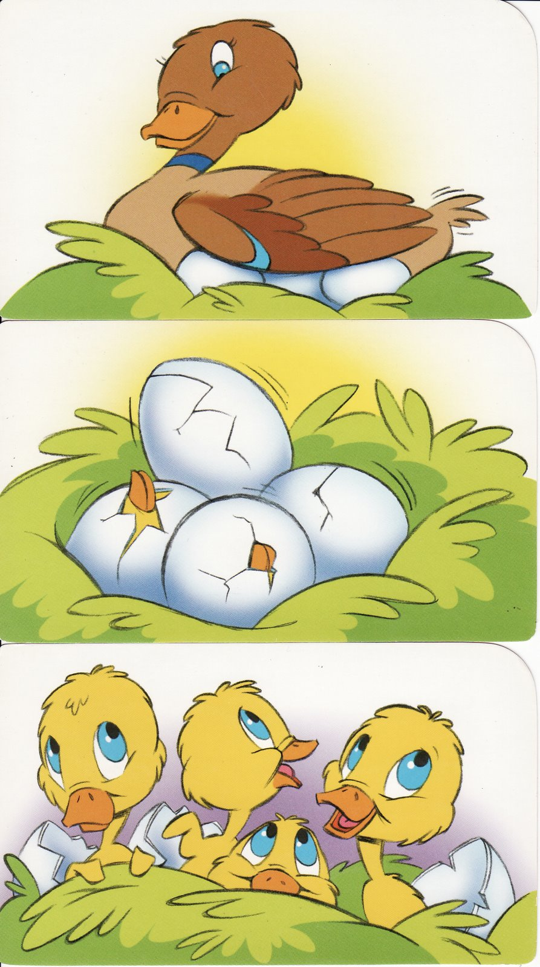

Z pomocą rodziców wytnij i wklej pisanki do koszyka – przeliczanie w zakresie dostępnym dziecku. Pomaluj koszyk wg. własnego pomysłu.
